|  |  |  |  |  |
| --- | --- | --- | --- | --- |
| 修改日期 | 版本 | 修改原因 | 修改人姓名 | 立案單號 |
| 2015/04/02 | 1 | CREATE | 張凱鈞 | 補SPEC |
| 2015/4/10 | 2 | 團險身故/全殘/重疾件結案後效力檢核-非當日和原件不可取消 | 蕭侑文 | 150407000529 |
| 2016/08/08 | 3 | 增加按鈕" 受款人資料確認"，點選後可轉至受款人清單頁面(AAA0_0901)輸入此案件的受款人資料 | 陳鐵元 | 160730000019 |
| 2016/8/25 | 4 | **申請書150608000538: OIU理賠系統調整** | 龎伯珊 | **150613000004** |
| 2017/2/18 | 5 | 理賠紀錄查詢畫面權限調整-特定角色才可查詢帳戶餘額 | 侑文 | 170209001113 |
| 2017/7/24 | 6 | 團個險理賠照會系統-部份設定為共用METHOD | 侑文 | 170721000655 |

**UCAAB10703_團險ID索引**

1. 程式功能概述：

|  |  |
| --- | --- |
| 程式功能 | 索引 |
| 程式名稱 | AAB1_0703 |
| 作業方式 | ONLINE |
| 概要說明 | 索引 |
| 需求單位 | 理企科 |
| 作業單位 | 行政中心服務科 |
| 作業平台 | ■一般  □平板電腦  □手機 |
| 使用對象 | ■員工(UCBean)  □客戶(CustomerBean) |

1. 使用模組

|  |  |  |
| --- | --- | --- |
| 項次 | 中文說明 | 程式名稱 |
|  | 團險投保明細讀取模組 | AA_B9Z000 |

1. 使用檔案

|  |  |  |  |
| --- | --- | --- | --- |
| 項次 | 中文說明 | 檔案名稱 | Alias name |

1. 傳輸參數

|  |  |  |  |
| --- | --- | --- | --- |
| 輸入參數 | | | |
| 項次 | 參數名稱 | 格式 | 說明(檢查規則) |
| 1. | 受理編號 | VARCHAR 14 |  |
| 2. | 被保人ID | CHAR 10 |  |

1. 畫面

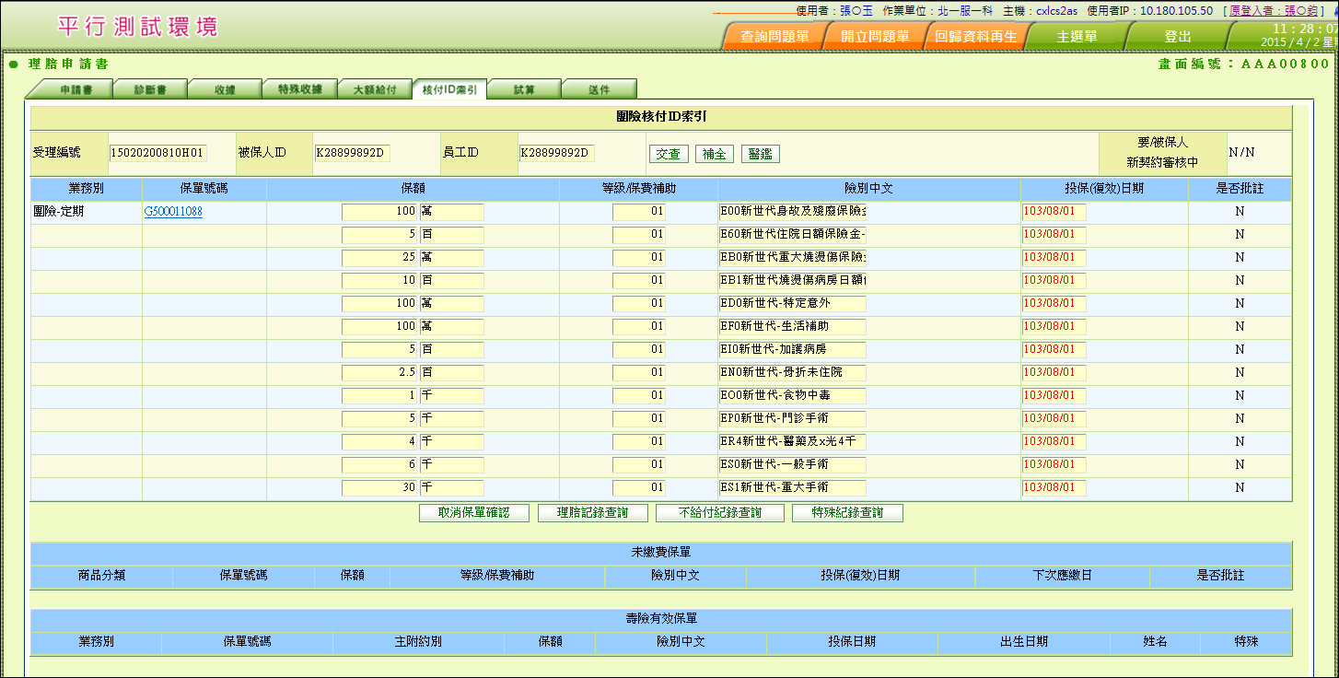

說明：

1. 初始:
   1. 顯示受理編號，被保人ID與員工ID 於畫面。
   2. 呼叫團險投保明細模組，取得其中特殊紀錄為N的保單顯示於畫面”未繳費明細區塊”
   3. $交易日期時間 =今天日期時間
2. 索引投保明細：
   1. 讀取投保明細：
      1. 呼叫團險投保明細模組.取得團險投保明細
   2. 按2.1.1 所得出之投保明細 按 保單號碼 主附約別 排序：
      1. 顯示畫面資料：(可能為多筆)

|  |  |  |
| --- | --- | --- |
| **畫面欄位** | **資料來源** |  |
| 業務別 | 投保明細 | 團險-定期 |
| 保單號碼 | 投保明細 |  |
| 保額 | 投保明細.保額 |  |
| 保額單位 | 投保明細.保額單位(轉中文) |  |
| 等級/保費補助 | 投保明細 |  |
| 險別中文 | 投保明細 |  |
| 投保(復效日期)日期 | 投保明細  IF 事故日期 減 投保日期 < 2年  紅色體表示  END IF |  |
| 是否批註 | 投保明細 |  |

1. 理賠記錄查詢：另開視窗連結至AAE0_0600 BY 事故人ID = 畫面.被保人ID 但不查詢
   1. 傳入參數：
      1. 事故人ID = 畫面.被保人ID
      2. 每頁顯示筆數 = 5
      3. 查詢種類 = 4
      4. 來源=’AAE0’
      5. 連結來源=’AAB1_0700’
   2. 並更新DTAAA001 BY 受理編號 SET理賠紀錄讀取表示 = ‘Y’。
2. 不給付記錄查詢：另開視窗連結至AAE0_0700 BY 事故人ID = 畫面.被保人ID 並查詢
   1. 並更新DTAAA001 BY 受理編號 SET不給付紀錄讀取表示= ‘Y’。
3. 特殊紀錄記錄查詢：另開視窗連結至AAB1_1200 BY 事故人ID = 畫面.被保人ID 並查詢
   1. 並更新DTAAA001 BY 受理編號 SET特殊紀錄讀取表示= ‘Y’。
4. 保單確認：(加BUTTON於上方試算BUTTON旁) (IF受理編號 第11碼 <> ‘T’ AND DTAAA001.保單確認表示 = ‘N’，才出現此Button)
   1. 另開視窗連結至AAB1_0701 By 受理編號 及 畫面.被保人ID。
   2. 接收回傳之投保明細內容顯示於畫面。
5. 取消保單確認： (IF受理編號 第11碼 <> ‘T’　AND DTAAA001.保單確認表示 = ‘Y’，才出現此Button)
   1. 讀取受理相關資料：
      1. READ DTAAA010 By 受理編號
      2. READ DTAAA040 By 受理編號
      3. IF 索賠類別含有‘A’(死亡)
         1. SET IS_A = TRUE 🡨本次申請索賠類別含有‘A’(死亡)
   2. 非當日和原件不可取消：
      1. 判斷是否死殘特殊受編：
         1. 代碼中文，子系統AA，欄位名稱SPC_APLY_NO
         2. 逐筆讀取代碼：
            1. IF 畫面.受理編號 = 代碼中文

IS_特殊件 = TRUE

* + 1. IF IS_特殊件 = FALSE AND IS_A = TRUE
       1. IF DATE(DTAAA001.保單確認時間) <> 今天日期
          1. 顯示訊息：死亡全殘件非當日不可重新保單確認
       2. IF 畫面.受理編號 結尾不為 ‘0G01’ AND ‘0H01’
       3. 顯示訊息：死亡全殘重起件不可重新保單確認
  1. 刪除前次保單確認資料：IF DTAAA001.保單確認表示 = ‘Y’ 才需執行本STEP
     1. READ DTAAB100 By 受理編號 (投保明細)
        1. IF NOT FND：
           1. 視為正常。
        2. ELSE
           1. 逐筆檢查

IF業務別 = ‘1’

含壽險件 = true。

END IF。

* + - 1. END IF
    1. 死殘辦理表示：IF 3.1讀出之本次申請索賠類別含有‘A’(死亡) OR ‘K’才需執行 此STEP
       1. IF 含壽險件
          1. CALL AA_A0Z019.Method2：

|  |  |
| --- | --- |
| **參數名稱** | **資料來源** |
| 受理編號 | 畫面 |
| 受理人員 | DTAAA001. CFM_DATA_ID |
| 受理日期 | DTAAA001. POL_CFM_TIME |
| 交易序號 | DTAAA001. TRN_SER_NO |
| 刪除人員 | 使用者ＩＤ |

* + - 1. END IF。
    1. IF 3.1讀出之本次申請索賠類別含有‘A’(死亡)
       1. 回復主檔名冊效力：
          1. CALL BG_C0Z006.undoUpdate_AA1()：(理賠交易更新取消)

受理編號=畫面.受理編號

交易種類= ‘AAA007’

交易說明 =’取消死殘辦理中’

異動人員ID=登入者ID

最近異動日期= DTAAA001.保單確認時間

異動日期=$交易日期時間

* + - * 1. IF 有錯誤訊息

錯誤訊息：’回復名冊效力有誤’+錯誤訊息

* + - * 1. 寫入保費重算：

同一保單鍵值處理一次

CALL AA_B9Z003. insACA504()：(團險寫入保費重算檔模組)

保單鍵值 =投保明細.保單鍵值

保單號碼=投保明細.保單號碼

交易代號=’AA0007’

受理編號=畫面.受理編號

身故/殘疾日期= DTAAA040.身故日期

被保人ID=投保明細.被保人ID

覆核日期=$交易日期時間

* + 1. 檔案更新：
       1. UPDATE DTAAA001 BY 受理編號　SET保單確認表示 = ‘N’，保單確認時間 = null。

1. 按鈕" 受款人資料確認"，點選後可轉至受款人清單頁面(AAA0_0901)輸入此案件的受款人資料